TISKOVÁ ZPRÁVA

Praha, 8. června 2021
Analýza Fidelity International: Nerovnoměrný supercyklus pro komodity?
Většině komodit se v letošním roce dařilo. Jejich růst navázal na loňské oživení a podnítil úvahy o možném komoditním supercyklu. Rozdílné vyhlídky v různých zeměpisných oblastech a odvětvích však znamenají, že výnosy by nyní mohly být rozptýlenější, a že se objeví vítězové i poražení.
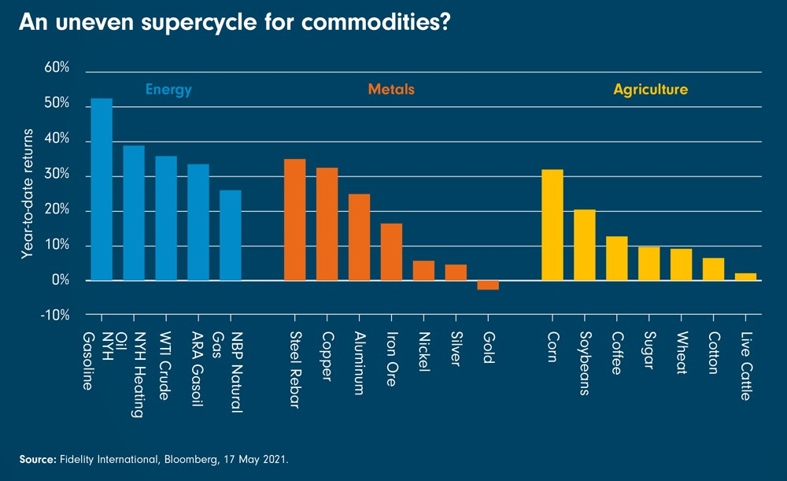
Mezi investory je nyní oblíbená otázka, zda komodity vstupují do dalšího supercyklu, nebo do dlouhého období abnormálně silné poptávky. „Ve Fidelity se domníváme, že nedávná výkonnost všech komodit od ropy přes měď až po kukuřici přeřadí na vyšší rychlostní stupeň a od té chvíle budeme pravděpodobně svědky rozptýlenějších výnosů,“ vysvětluje James Richards Equity Research Analyst z Fidelity International a dodává: „Sledujeme cenové pohyby u téměř 20 druhů komodit a pozorujeme, jak se jejich výkonnost rozchází navzdory celkovým robustním ziskům. Zdá se, že rizika pro globální poptávku rostou, včetně dopadů současné vlny Covidu-19 na rozvíjejících se trzích, jakými jsou Indie nebo Brazílie. Do budoucna se domníváme, že poroste poptávka po energetických komoditách s tím, jak se budou velké ekonomiky znovu otevírat. Na druhé straně poptávku po kovech a zemědělských produktech bude pravděpodobně tlumit mírnější tempo růstu v Číně a ukončování globálního cyklu obnovy zásob.“
Energie
Růst cen ropy byl působivý, ale rizika stále spíše rostou. Navzdory některým snížením očekávání u poptávky, naposledy například ze strany OPECu, bude předpokládané oživení poptávky v druhé polovině roku pravděpodobně vyšší než očekávaná nabídka. OPEC se zavázal pouze k postupnému zvyšování těžby ropy a my si myslíme, že pravděpodobně zůstane u prognóz, protože většina členů se disciplinovaně drží dohodnuté úrovně produkce. Americké břidlicové společnosti budou pravděpodobně také pomalu zvyšovat těžbu. Nadále se soustředí na udržení kázně ve svých rozvahách a jsou opatrné, pokud jde o nové investice do ropných polí.
Kovy
Pro kovy jsou vyhlídky méně růžové, protože velká část poptávky závisí na čínské ekonomice. Její růst může kvůli postupnému zpřísňování měnové politiky čínské centrální banky v příštích 12 měsících zpomalit. „Jednou z protiváh je dekarbonizace, kterou považujeme za důležité téma. Bude hnacím motorem pro udržení několikaletého růstu nad trendem u některých komodit, zejména kovů jako je lithium, nikl a měď, které se používají u elektrických vozidel a jsou součástí řetězců obnovitelných zdrojů energie. Uvidíme však, zda tyto dlouhodobé trendy budou stačit k udržení cen kovů na současné úrovni, pokud běžná poptávka v bližším období oslabí,“ doplňuje James Richards.
Zemědělství
Mezi zemědělskými komoditami vede kukuřice a sójové boby, a to především díky poptávce v Číně. Minulý měsíc americký Department of Agriculture v Pekingu předpověděl, že import kukuřice do Číny pro hospodářský rok 2020-21 vyšplhá na rekordních 28 milionů tun oproti odhadu 7,6 milionu tun z předchozího období.
Některým stimulům však může dojít dech. Například velká část čínské poptávky po kukuřici byla způsobena navýšením počtu prasat, jejichž stavy byly sníženy na polovinu v letech 2018-19 kvůli africkému moru. Podle údajů ministerstva zemědělství se od dubna stavy prasat obnovily na 97,6 % úrovně z konce roku 2017. Zvýšenou poptávku po některých zemědělských produktech bude táhnout výstavba obnovitelných zdrojů nafty v USA – není však jisté, zda toto podpoří ceny při jejich současné úrovni.
Značné posilování komodit vyvolává od počátku roku obavy z inflace a rostoucích nákladů na materiál a stojí za pozornost investorů do všech tříd aktiv. Potenciální rozptyl v jejich budoucí výkonnosti by mohl odhalit další pohled na globální oživení – a škobrtání na této cestě.
Pro více informací kontaktujte:

Marcela Štefcová
Crest Communications, a.s.

Ostrovní 126/30
110 00 Praha 1
gsm: + 420 731 613 669
www.crestcom.cz
e-mail: marcela.stefcova@crestcom.cz
Informace pro editory:
Fidelity International byla založena v roce 1969 a poskytuje investiční služby a produkty soukromým a institucionálním investorům. Od ostatních globálních investičních společností se liší zejména formou vlastnictví. Jedná o čistě privátní, soukromou společnost vlastněnou přímo členy zakládající rodiny a managementem firmy. Společnost klade veliký důraz na provádění podrobných analýz, na jejichž základě pak identifikují pro klienty nejvýhodnější investiční příležitosti. Její speciální týmy investičních analytiků a odborníků působí ve všech hlavních finančních centrech světa – v Londýně, Frankfurtu, Paříži, Hongkongu, Tokiu, Singapuru, Soulu, Dillí, Bombaji a v Sydney. V současné době administruje aktiva ve výši 87 mld. USD (assets under administration) a globálně pro klienty investovala 290 mld. USD ve 25 zemích napříč Evropou, Asií, Tichomořím, středním Východem a jižní Amerikou. V České republice Fidelity působí od roku 2012 a mezi její klienty patří celá řada významných institucionálních i privátních klientů, všechny významné banky, pojišťovny, finanční společnosti a nezávislí finanční poradci, kteří koncovým investorům zprostředkovávají investiční fondy této globální investiční společnosti.
Upozornění na rizika
Fidelity International zveřejňuje výhradně informace o produktech a všeobecné informace a neposkytuje žádné investiční doporučení. Z minulého vývoje hodnoty není možné odvodit prognózy budoucího vývoje. Investování do investičních fondů je spojené nejen s vysokými šancemi na výnos, ale i s vyššími riziky. Proto může například hodnota podílů investičních fondů kolísat a není zaručená. Na vývoj hodnoty mají kromě toho negativní vliv i individuální náklady a poplatky. Investiční rozhodnutí by se mělo v každém případě opírat o informace důležité pro investory, nejnovější zprávy o hospodářských výsledcích a – pokud byla zveřejněná – o nejnovější půlroční zprávu. Tyto dokumenty tvoří jediný závazný základ pro nákup. Tyto dokumenty získáte bezplatně v pobočce FIL Investment Services GmbH, Kastanienhöhe 1, D-61476 Kronberg im Taunus, Německo, nebo v UniCredit Bank Austria AG, Vordere Zollamtstrasse 13, A-1030 Vídeň, nebo v UniCredit Bank Slovakia, a. s., Šancova 1/A, 813 33 Bratislava, nebo v Unicredit Bank Czech Republic, a. s., náměstí Republiky 3a, 111 21 Praha 1, nebo na adresách www.fidelity.at, www.fidelity.cz, www.fidelity.sk.
Vydává
FIL (Luxembourg) S.A. Zweigniederlassung Wien, Mariahilfer Straße 36, 1070 Vídeň, IČO: FN 374007
Fidelity, Fidelity International, logo Fidelity International a symbol F jsou registrované ochranné známky společnosti FIL Limited.
Notes to editors
Fidelity UCITS II ICAV is registered in Ireland pursuant to the Irish Collective Asset-management Vehicles Act 2015 and is authorised by the Central Bank of Ireland as a UCITS.
Fidelity only offers information on products and services and does not provide investment advice based on individual circumstances, other than when specifically stipulated by an appropriately authorised firm, in a formal communication with the client.
Fidelity International refers to the group of companies which form the global investment management organisation that provides information on products and services in designated jurisdictions outside of North America. This communication is not directed at, and must not be acted upon by persons inside the United States and is otherwise only directed at persons residing in jurisdictions where the relevant funds are authorised for distribution or where no such authorisation is required.
Unless otherwise stated all products and services are provided by Fidelity International, and all views expressed are those of Fidelity International. Fidelity, Fidelity International, the Fidelity International logo and F symbol are registered trademarks of FIL Limited.
We recommend that you obtain detailed information before taking any investment decision. Investments should be made on the basis of the current prospectus, the relevant supplement and KIID (key investor information document), which is available along with the current annual and semi-annual reports free of charge from our distributors, the entities listed below or from our European Service Centre in Luxembourg, FIL (Luxembourg) S.A. 2a, rue Albert Borschette BP 2174 L-1021 Luxembourg. Austria: Our Austrian paying agent UniCredit Bank Austria AG, Schottengasse 6-8, 1010 Vienna, Austria or on www.fidelity.at. Czech Republic: Our Paying agent UniCredit Bank Czech Republic a.s., Zeletavska 1525/1, 14092 Prag 4 - Michle, Czech Republic. The KIID is available in Czech language. France: FIL Gestion, authorised and supervised by the AMF (Autorité des Marchés Financiers) N°GP03-004, 29 rue de Berri, 75008 Paris. The document is available in French upon request. Germany: FIL Investment Services GmbH, Postfach 200237, 60606 Frankfurt/Main or www.fidelity.de. Hungary: Raiffeisen Zentralbank Österreich AG, Akademia u. 6, 1054 Budapest. The KIID is available in Hungarian language. Netherlands: FIL (Luxembourg) S.A., Netherlands Branch (registered with the AFM), World Trade Centre, Tower H, 6th Floor, Zuidplein 52, 1077 XV Amsterdam (tel. 0031 20 79 77 100). Poland: Our representative office in Poland or on www.fidelity.pl. The Additional Information for Investors is available upon request. Slovakia: Our paying agent UniCredit Bank Slovakia, a.s., Sancova 1/A 81333, Slovakia. The KIID is available in Slovak language.
Issued by: FIL (Luxembourg) S.A., authorised and supervised by the CSSF (Commission de
Surveillance du Secteur Financier) / FIL Gestion, authorised and supervised by the AMF (Autorité des Marchés Financiers) / FIL Investments Services GmbH.

